Veröffentlichungen
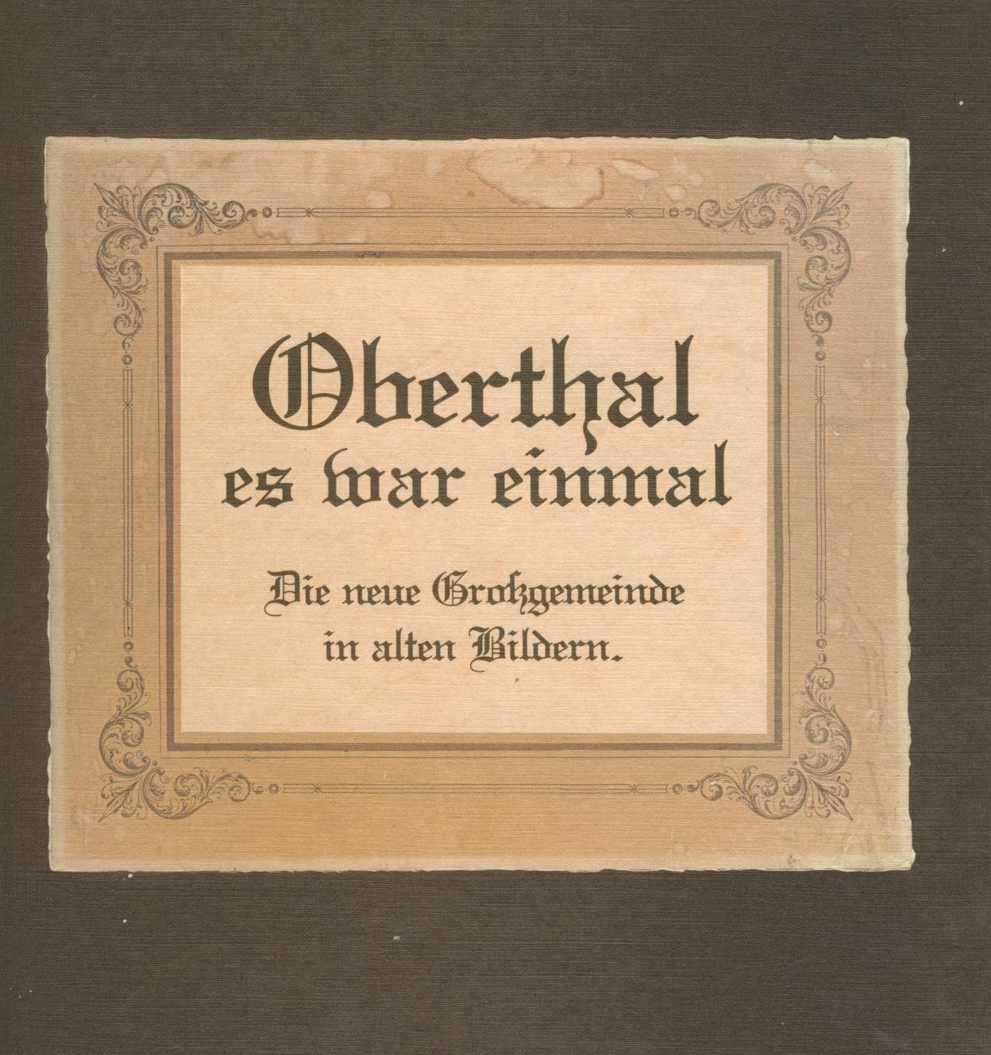
Die neue Großgemeinde in alten Bildern von Alois Litz.
Alois Litz schreibt imVorwort zum Buch:
Dieses Büchlein, das sie in Händen halten mit Fotos, die teilweise vor der Jahrhundertwende aufgenommen wurden, soll seinen Betrachter für kurze Zeit in die Welt der Eltern, Großeltern oder Urgroßeltern zurückversetzen, in die Zeit, die wir zu Recht oder Unrecht die "gute alte Zeit" nennen.

Die Bücher sind bei Paul Stephan im "DAS LÄDCHEN" in Oberthal Poststraße 11
oder beim Verein für Geschichte und Heimatkunde Oberthal e.V.erhältlich.
Oberthal es war einmal kostet 10,- € (plus Porto und Versand).

